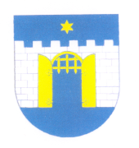OBEC PREDMIER

Michal Bukviš – 3MO SOUND
Borová 3178/13
010 07 Žilina

Naša značka: Vaša značka: Vybavuje: Predmier, dňa:
17/ 2022 Štefan Klus 23.05.2022

Vec: Objednávka:

Objednávam u Vás ozvučenie podujatia a pódium so strechou na MDD v obci Predmier, ktoré sa koná dňa 04. 06. 2022 v cene 700 euro bez DPH.
.

Za vybavenie vopred ďakujem. S pozdravom

–––––––––––––––––––––––––
Štefan KLUS
Starosta obce

_________________________________________________________________________________
Obec PREDMIER IČO: 00 321 567 DIČ: 20 20 618 534
013 51 PREDMIER č. 169 IBAN: SK94 0200 0000 0009 2582 8432
tel./fax : 041/5573 181
e-mail : obecnyurad@predmier.sk
www.predmier.sk

